НОД в подготовительной группе по окружающему миру.
«Символы Победы - ордена, медали и знамена».
Цель: Познакомить детей с боевыми наградами, которыми награждали воинов во время Великой Отечественной войны, со знаменем Победы, которое водрузили над Рейхстагом; воспитывать уважение к ратным подвигам бойцов и командиров, гордость за свой народ, любовь к Родине.
Оборудование: сборник рассказов «Дети — герои Великой Отечественной войны»; стенд с фотографиями орденов и медалей; изображение Знамени Победы, наглядно-дидактическое пособие «Великая Отечественная война в произведениях художников» (издательство «Мозаика-Синтез»), репродукции картин О. Пономаренко «Победа», В. Богаткина «Штурм Рейхстага», музыкальные записи песен времен Великой Отечественной войны.
Ход занятия.
В начале занятия слушаем фрагмент песни «День Победы» (музыка Д. Тухманова).
Воспитатель: О каком празднике говорится в этой песне? Ответы детей (Этот праздник называется День Победы.)
Воспитатель: Что это была за победа? Ответы детей (Это была победа в войне.)
Воспитатель: Как называют эту войну? Ответы детей (Эту войну называют «Великой Отечественной».)
Воспитатель: Как вы думаете, что означает слово «отечество»?
Дети:Страна, в которой мы родились и живем. Страна наших родителей — отцов и матерей и наших предков. Наша родина — Россия.
Воспитатель: Дети, скоро наша страна будет отмечать праздник Победы. В этот день на улицах города можно встретить ветеранов — воинов той далекой войны. Майский праздник — День Победы — Отмечает вся страна. Надевают наши деды. Боевые ордена. Сегодня мы увидим награды - ордена и медали, которыми награждали воинов в годы Великой Отечественной войны. Рассматривание фотографий с орденами.
Воспитатель: Четыре с половиной года длилась Великая Отечественная война. Много бед и горя она принесла русским людям — в руины превратились многие города и села, погибли тысячи людей. Защищая свою Родину, солдаты и командиры сражались, не жалея жизни.
Воспитатель: Как вы думаете, за что воин мог получить орден или медаль?
В первые годы войны бойцы и командиры награждались орденами Красного Знамени, Красной Звезды, медалями «За отвагу», «За боевые заслуги». Рассматривают иллюстрации.
Воспитатель: В ходе боев требовалось выделять подвиги бойцов, отмечать искусство военачальников. Тогда были утверждены ордена Отечественной войны, Суворова, Кутузова, Александра Невского и др.
Для доблестных защитников городов-героев были изготовлены специальные медали «За оборону Ленинграда», «За оборону Севастополя», «За оборону Москвы».
Даже дети награждались орденами и медалями (фотографии детей).
Воспитатель: Ребята, а как вы думаете, награды вручались только на фронте? А те люди, которые работали в тылу, тоже совершали подвиги? Были ли женщины-героини среди защитников Отечества? Сегодня мы с вами многое узнали о наградах, которыми в годы Великой Отечественной войны отмечали героев. Память об этих людях мы сохраним навсегда.
Чтобы сохранить память о героях войны, в городах и поселках установлены памятники, у Кремлевской стены в столице нашей Родины городе-герое Москве у могилы Неизвестного солдата горит Вечный огонь. Это — огонь нашей памяти, символ того, что мы помним о тех событиях. Есть еще один очень важный символ — это Знамя Победы.
Воспитатель: Давайте рассмотрим изображение Знамени Победы .
Какого цвета знамя Победы?
Дети: Знамя Победы красного цвета.
Воспитатель: Что изображено на знамени?
Дети: На Знамени Победы изображены: звезда, серп и молот, надписи.
Воспитатель: В те времена наша страна Россия была частью государства, которое называлось Союз Советских Социалистических Республик. Государственный флаг Советского Союза был красного цвета с золотой звездой и золотыми серпом и молотом. Серп и молот — это символы труда и трудящихся, тех, кто работает на фабриках и заводах, выращивает хлеб, звезда — символ защитников Отечества. Эти символы изображены и на Знамени Победы, только нанесены они на полотнище белой краской. Надписи на Знамени Победы говорят о том, какому военному подразделению принадлежало это знамя.
События, связанные со Знаменем Победы, происходили в самом конце Великой Отечественной войны. А до этого в тяжелых сражениях советские войска освободили свою Родину от жестоких захватчиков. Освободили они и многие другие страны: Польшу, Чехословакию, Венгрию, Австрию, — и, наконец, штурмом взяли столицу фашистской Германии — город Берлин.
В центре города бои развернулись за каждый дом, за каждую улицу. Особенно тяжелым был штурм здания фашистского правительства — Рейхстага. Чтобы преодолеть упорное сопротивление фашистов, приходилось сражаться за каждый этаж, за каждую комнату. И вот, наконец, штурмовые группы советских солдат поднялись на крышу.
Знамя Победы развевалось над Берлином — это означало, что война окончена, завоевана долгожданная победа. Затем Знамя Победы перевезли в Москву для участия в Параде Победы. Предлагаю нарисовать Знамя Победы.
Детям предлагаются разные варианты и образцы изображения знамени. В работе используются мелки, краски, карандаши.

Спортивно – развлекательное мероприятие «Победа будет за нами!»

Цель: Воспитывать чувство любви к Родине, гордости за героизм нашего народа. Развивать физические качества.
Задачи:
1. Продолжить знакомить детей с историческим прошлым нашей страны (Великой Отечественной войной).
2. Формировать у детей чувство патриотизма через приобщение к песням и стихам о Великой Отечественной войне
3. Уточнять и активизировать словарный запас по теме.
4.Закреплять и совершенствовать у детей двигательные навыки.
5. Закреплять согласованную координацию речи с движением.
6.Развивать выдержку, ловкость, целеустремленность.
7. Воспитывать любовь к своей Родине.
Атрибуты и оборудование: цветы-10шт, флажки-10шт, шары-10шт, рюкзаки-2шт, игрушечные автоматы-12шт, бинокли – 12 шт, кегли (гранаты)-12шт, гимнастические скамейки-2шт, обручи-4шт, 4 ограничителя-4шт, туннель-2шт, канат-2шт, сапоги (б.р.)-2пары, мягкие модули-2 комплекта, игрушечные танки-2 шт, следы-12шт, резиновые шайбы (мины)-12шт, большие игрушечные машины-2шт, резиновые лошади-2шт, знамя-2шт, препятствие-2шт, «ров» (0.5м)-2шт, верёвка (д. 3м)-2шт, кубик (в.0.5м)-2шт, кукла-2шт, карты-2шт, мячи (д.10 см)-12шт., корзины-2шт, котелки-2шт; муляжи: ржаной хлеб, тушёнка, рыба, масло, картошка, лук, морковка, спички, патроны; пластиковая тарелка, кружка, ложка, вода (бутылка 0.5 л.); макароны, соль, сахар, крупа (в небольших прозрачных пакетах).
Предварительная работа: просмотр мультимедийной презентации «Советский воин», рассматривание иллюстраций о войне, чтение рассказов, стихотворений о войне, чтение пословиц и поговорок о дружбе, храбрости, доблести; беседы с детьми, слушание и разучивание песен военной тематики, посещение музея.
Участники: дети старшей, подготовительной группы, «Главнокомандующий», ведущий, приглашённые ветераны ВОВ.
Ход праздника:
Дети входят в зал под песню «День Победы» (Д. Тухманов, В. Харитонов), проходят через середину зала, выполняют праздничное перестроение (с флажками, цветами, шарами).
Ребенок 1: Летней ночью, на рассвете,
Гитлер дал войскам приказ
И послал солдат немецких
Против всех людей советских –
Это значит – против нас.
Ребенок 2: Он хотел людей свободных
Превратить в рабов голодных,
Навсегда лишить всего.
А упорных и восставших,
На колени не упавших,
Истребить до одного!
Ведущий: Советский Союз выдержал военный удар такой силы, какой не смогла бы выдержать в то время ни одна другая страна. Война 1941 - 1945 гг., которая закончилась полной победой над фашизмом. Народ отстоял свободу и независимость своего Отечества. Праздник 9 Мая – это праздник Великой Победы Великой страны, которая останется навсегда в памяти любого русского человека! Мы хотим поблагодарить всех тех, кто защищал нашу Родину в тяжелые дни Великой Отечественной войны. В наших силах сделать так, чтобы подвиги наших прадедов помнили и чтили будущие поколения.
Ребенок 3: Блестят на солнце ордена,
Звенят торжественно медали,
Гордится ими вся страна,
Они свободу отстояли.
Ведущий: Мужество и героизм советских людей сорвали гитлеровские планы «Молниеносной войны». Несмотря на тяжелую войну с Германией, Красная Армия показала свои хорошие боевые качества. Будем же помнить их славные победы. Будем же достойными их славы.
Ведущий: Вы хотите солдатами стать?
Ну, тогда не отставать!
А что нужно, чтобы стать настоящим солдатом? (ответы детей)
Ведущий: Вы правы, в современном бою победит только тот воин, который беспредельно предан Родине, своему народу, обладает высокими моральными и боевыми качествами, глубоко убеждён в правоте своего дела, в победе над врагом, мастерски владеет оружием и техникой, дисциплинирован, закалён физически.
Сегодня у нас будет настоящая битва. Всем вам предстоит проверить себя и друг друга в сложных ситуациях; научиться быть одной командой, как взвод солдат, чтобы дойти до победы.
В сражениях будут участвовать 2 команды «партизаны» и «разведчики» (Под «Марш» Ф. Неденко выходят команды, занимают свои места). Нашим участникам предстоит показать своё мужество, смелость и храбрость. Командам приготовиться к приветствию!
(Приветствие команд)
Команда разведчиков:
Найти бы в окружении проход
И выполнить еще одну работу.
Зависит от разведчиков исход:
Сумеют ли они спасти пехоту.
Команда партизан:
Шли партизаны без отдыха вперёд,
Не вытоптав травы, не тронув ветку.
Выследить врага, найти проход,
Дорогу отыскать из окруженья.
Ведущий представляет членов жюри (приглашённые ветераны ВОВ).
Звук канонады. Появляется главнокомандующий.
Главнокомандующий: Я главнокомандующий и буду вести вас в бой.
Перед боем сделаем разминку. Начинаем подготовку, Выходи на тренировку! (дети перестраиваются в 2 звена, выполняют упражнения).
Слова | движения
Пограничники: Тропинки лесные.  Пахучие травы.  За темным оврагом  Простор полевой.  Вечерней порою  В дозор от заставы  Идет пограничник  Страны часовой. | дети маршируют по кругу,  Останавливаются, прикладывают воображаемый бинокль к глазам, выполняют повороты туловища влево, вправо.
Лётчики: Руки в стороны – в полёт  Отправляем самолёт.  Правое крыло вперёд,  Левое крыло – вперёд.  Полетел наш самолёт. | Руки в стороны, бегут по кругу  наклоны на правое крыло,  на левое крыло,  кружатся, бег
Разведчики: Мы разведчики-солдаты  Бодрым шагом мы идем.  В нашу армию, ребята,  Просто так не попадешь.  Нужно быть умелыми, сильными и смелыми. | Идут змейкой друг за другом,  Идут боком приставным шагом по канату,  Прыжок через «ров»
Моряки: Наши моряки идут,  В барабаны громко бьют.  В море наши корабли,  нынче здесь, завтра там.  Долго плавали вдали  по морям, по волнам | Ходьба с высоким подниманием колена, «игра на барабане»,  Наклоны вперёд, прямо,  Круговые поочерёдные движения руками.
Главнокомандующий: Я приказываю всем перейти к сражению. Но сначала давайте подумаем вместе, какой должен быть солдат?
Солдат должен быть:…
Трусливый?........смелый, храбрый
Слабый?........сильный, выносливый
Глупый?.....умный
Медлительный?.........быстрый
Неуклюжий?......ловкий
Верно, ребята. Солдатам на войне нужны были сила, ловкость, выносливость, быстрота и храбрость. Без этих качеств солдату в бою пришлось бы очень трудно. И мы надеемся, что вы со всеми заданиями справитесь очень хорошо.
Ведущий: 1. Конкурс - смотр «Строевая подготовка»
Ребята? А что такое строевая подготовка? (ответы детей)
Верно, дети, строевая подготовка является важной частью обучения военных. Такой подготовкой вырабатывается у солдат аккуратность, дисциплинированность и внимательность, умение слажено взаимодействовать с товарищами в строю.
Ребенок 1: Над казармой вьется флаг,
Чуть светать лишь стало–
«Выше ногу, шире шаг!
Молодцы, ребята!».
Ребенок 2: Мы идем, гудит земля,
Снег летит фонтаном.
А сержант наш строй сверля,
Вновь кричит упрямо:
«Выше голову! Смотреть
Только лишь в затылок».
Ведущий: Команды сегодня выполнят по очереди строевую подготовку, а наше жюри оценит правильность и точность выполнения всех команд.
Командир подаёт команды: «команда, в шеренгу становись» - дети строятся, «смир - но» - выравнивают строй, «напра - во» - команда поворачивается направо, «строевым шагом -МАРШ» - с автоматами в руках, дети идут строевым шагом к главнокомандующему, «на месте - СТОЙ» - останавливаются, отдают честь (прикладывают правую руку к головному убору), главнокомандующий здоровается: «Здравствуйте, товарищи бойцы!», дети хором отвечают: «Здравия желаем, товарищ главнокомандующий»). По команде «Кругом!» поворачиваются и уходят на место. Далее проходит смотр следующая команда.
Ведущий: 2 эстафета «Военная тревога» («Марш авиаторов»).
А что это такое- военная тревога? (ответы детей)
Правильно, дети, военная тревога – это нужно было быстро по команде дневального, прервав сон, успеть одеться, обуться, взять из пирамиды винтовку, противогаз и, выбежав из казармы, не опоздав, встать в строй.
Первый ребёнок по сигналу «тревога» надевает сапоги и рюкзак, берёт автомат, бежит к флажку, оббегает его, становится, вскидывает автомат на плечо; далее второй и др. члены команды по очереди выполняют то же самое. Побеждает команда, построившаяся первой.
3. Эстафета «Блиндаж» («Тачанка» К. Листов).
Ведущая: Ребята, а где солдаты укрывались от огня? (ответы детей).
Ведущая: Перед боем солдаты вручную сооружали укрепления, чтобы защитится от оружейного огня пулемётов. Также прятали в этих сооружениях военную технику, и пехотинцы вели из него стрельбу. А что ещё строили солдаты? (ответы детей). Верно, окопы рыли, насыпи делали и амбразуры. А сможем ли мы с вами самостоятельно соорудить «блиндаж»? Попробуем?
На полу стоят мягкие модули. Команды по сигналу по очереди подбегают к указанному месту и ставят модули, строят укрытие, вся команда прячется в укрытие. Побеждает команда, первой выполнившая задание.
Ведущий: Комбинированная эстафета «Мы партизаны» («Солдатушки – бравы ребятушки» ансамбль им. И. М. Александрова).
Ведущий: А вы знаете, кто такие партизаны? (ответы детей) Какую помощь они оказывали Красной Армии? (ответы детей)
Ведущий: Верно, советские партизаны оказывали большую помощь армии в период Великой Отечественной войны. Они освобождали населённые пункты, города, захваченные фашистами. Незамеченными осуществляли подрывы стратегически важных дорог, мостов, эшелонов с вражеской военной техникой, распространяли листовки.
Первые участники по сигналу бегут по наклонной доске, дальше ползут по гимнастической скамейке на четвереньках, затем подлезают под дугу, перешагивают через мягкие модули, прыгают на двух ногах из обруча в обруч, делают кувырок вперёд и возвращаются к своей команде, передают эстафету следующему игроку. Побеждает команда, которая быстрее всех выполнила задание.
5. Эстафета «Ни шагу назад» («Три танкиста»).
Ребенок: Что ж, и смертной тревогой опутан,
Не мечтая о лучшей судьбе,
Я до самой последней минуты
Буду верен, Отчизна, тебе!
Ведущий: огонь являлся основным средством уничтожения противника в бою. В бою только тот бьёт, кто не боится погибнуть. А что делали солдаты, когда шли на них танки противника? (ответы детей)
Верно, ребята, наносили удары.
Взять гранату (кегля обмотанная фольгой) по-пластунски доползти до траншеи (мягкие модули, выстроенные в ряд) встать и подорвать БТР противника (большой игрушечный танк находится в 3 метрах от траншеи). Тем же способом вернуться назад, передать эстафету следующему игроку. Побеждает команда, быстрее закончившая эстафету и попавшая большее количество раз в цель.
6. Эстафета «Перенеси снаряды» («Физкульт-ура» Ю.Чичиков)
Ведущий: В бою необходимо было большое количество патронов, снарядов и гранат, поэтому во время бомбежки солдаты помогали друг другу и подносили к оружию снаряды.
Дети по очереди переносят маленькие мячики, (проползти под дугами, пройти по мостику, перепрыгнуть «овраг»), добежав до цели (траншеи) кладут «снаряд» в корзину, обратно возвращаются, передают эстафету другому игроку. Побеждает та команда, которая принесет большее количество снарядов за определённое время (2-3 мин.)
7. Эстафета «Саперы» («Марш защитников Москвы» Б. Мокроусов)
Ведущий: На оккупированной территории немцы восстанавливали свою военную технику для отправки на фронт. Но до места назначения она так и не доходила: группа партизан - сапёров подрывала немецкие поезда на полпути.
А как же поступали с минными полями противника? (ответы детей).
Да, при первом обнаружении минного поля вперед выбрасывались саперы с миноискателями.
Ребенок: И снова в бой, под свист снарядов,
Где всё смешалось; кровь и пот,
И шли они с бойцами рядом –
На штурм, на фрица, на окоп.
Дети идут по следам. На поле разложены мины, берут 1 мину (резиновую шайбу), складывают в спец. машину, возвращаются назад, тем же способом передают эстафету следующему игроку. Побеждает команда, которая быстрее разминировала своё поле.
8. Полоса препятствий «Дозорные в разведке»
Ведущий: Разведка добывала сведения о противнике и местности в районе предстоящих действий. Это помогало предотвращать внезапное нападение противника, снижать эффективность его ударов. Дозорные должны действовать смело и скрытно, проявлять находчивость, инициативу и военную хитрость, своевременно докладывать своему командиру обо всём замеченном. Их задача – наблюдать.
Ведущий: А вы сможете, как настоящие разведчики пройти сложный путь и вернуться назад?
Дети с биноклем поочерёдно проползают под колючей проволокой (верёвкой) перешагивают через бревно (препятствие-высота-40см), перебегают от бревна до «рва», перепрыгивают «ров» (шириной 0.4 м.), идут на корточках, перелезают через стенку (модули высотой 0.5 м), оббегают флажок, возвращаются назад бегом, передают эстафету следующему игроку. Побеждает команда, которая быстрее закончила эстафету.
9. Задание для командиров команд «Взять языка» (по карте) («Марш» Н.Леви).
Ведущий: Ребята, иногда в логово к немцам посылали старшего из отряда. Целью его было выведать расположение противника и, по возможности взять пленного или, говоря по-военному - «языка». А почему такого пленного называли «языком»? (ответы детей).
Командирам команд предстоит «взять языка», отыскав его по карте.
У каждого командира команды своя карта с маршрутом (пройти змейкой, повернуть направо, сделать 3 шага вперёд, за квадратом спрятана кукла - «язык»). Быстро пройти маршрут, «взять языка» и принести главнокомандующему. Побеждает команда, командир, которой быстрее справился с заданием.
Главнокомандующий: Такого пленного «языка» нужно было допросить, и я думаю, вы мне можете в этом помочь. Поможете?
Танком управляет…. танкист
Из пушки стреляет… артиллерист
За штурвалом самолета сидит… пилот
Из пулемета строчит… пулеметчик
В разведку ходит… разведчик
Границу охраняет… пограничник
На подводной лодке несет службу… моряк подводник
С парашютом прыгает… парашютист десантник
На кораблях служат… моряки
10. Интеллектуальная игра «Кухня полевая».
Ведущий: сегодня, в День Победы, мы хотим вспомнить о таком важном стратегическом объекте времён мировой войны – военно-полевой кухне. Ведь приём пищи для солдат был не просто утолением голода. Чем питались солдаты на фронте? (ответы детей)
Как была устроена военно-полевая кухня? (ответы детей)
Ведущий: Может быть, попробуем приготовить настоящий солдатский обед?
Напротив каждой команды стоят котелки (у одной для каши, у другой для супа). Команда выбирает подходящий продукт для своего котелка (муляжи: ржаной хлеб, тушёнка, рыба, масло, картошка, лук, морковка, спички, патроны, крупа, макароны, ложка, тарелка, кружка, вода соль, сахар), складывают в котелок. Побеждает команда, которая быстро и правильно справилась с заданием.
11. Эстафета «Боевое знамя». («Ехал я из Берлина» И.О.Дунаевский)
Ведущий: Под знаменами сражались воины в бою. Случалось, что люди отдавали самое дорогое – жизнь, только за то, чтобы спасти знамя, не позволить врагам захватить его. В битве водружение знамени над вражеским станом означало победу. Боевое знамя олицетворяет собой беспредельную смелость и мужество, преданность своему народу и Родине.
Ребенок 1: Шуми, святое наше знамя,
Шуми, как в старину!
Тебе знакомы кровь и пламя
Уж не в одну войну!
Ребенок 2: Тебя разили вражьи пули,
А ты вилось в боях,
И не сломили, не согнули
Тебя у нас в руках.
На старте стоят резиновые лошади, оснащенные крепежом для знамени. У каждой команды своё знамя. По очереди команды объезжают стойки и возвращаются назад, передают лошадь со знаменем следующему игроку. Последний игрок (командир) вручает красное знамя главнокомандующему. Кто первый, тот и победит.
Ведущий: Дни весны наступающей,
Им уже не даны.
На минуту встаньте, товарищи,
В память всех не пришедших с войны.
(Минута молчания)
Вед: Но помнить мы твёрдо должны
Свои и легенды, и были.
Мы дети Великой Страны,
И мы в той войне победили!
Ребенок.1: Мы, дети нашей страны, всегда будем помнить героические подвиги народа в годы Великой Отечественной войны.
Ребенок. 2: Навечно останутся в наших сердцах имена героев, отдавших свою жизнь за наше будущее.
Ребенок. 3: Никогда не забудем мы тех, кто, завоевал свободу и счастье для грядущих поколений.
Ребенок 4: Обещаем быть достойными нашей великой Родины, нашего героического народа.
Главнокомандующий: Наши боевые команды показали сегодня свою силу, смекалку, смелость, волю к победе. И я хочу попросить наше жюри подвести итог, и объявить победителей.
Ветеран: Ребята, вы, сплочённо, умело, бесстрашно сражались с врагом и победили! Поэтому проигравших сегодня нет.
Все участники сражений получают «медали» «За боевые заслуги»
Песня «Главный праздник» Н. Мухамеджанов, Н. Мазанов.
Ведущий: Пусть 9 мая навсегда останется самым большим и светлым праздником, отменить который не позволено никому, даже времени. И благодаря нашим солдатам – патриотам, в самом высоком смысле этого слова, мы победили, и всегда будем побеждать!

Использованная литература:
1. Борщёв И. Л. Учебное пособие по военно-патриотическому воспитанию и основам военной службы. Краснодар ООО РИЦ «Мир Кубани», 2005.
2. Давыдова М. А. Спортивные мероприятия для дошкольников. Москва. «Вако», 2007
3. Сивачёва А. Н. Физкультура - это радость. Санкт- Петербург «Детство-Пресс», 2002.
4. Харченко Т. Е. Физкультурные праздники в детском саду. Санкт-Петербург, 2009

Сценарий праздника для старшей и подготовительной к школе группы посвященный Дню Победы
Звучит фонограмма мелодии "Прадедушка" музыка А. Ермолова, слова М. Загота.
Дети входят в зал, выполняют построение в 4 колоны.
Дети старшей группы
1.Майский праздник –
День Победы
Отмечает вся страна.
Надевают наши деды
Боевые ордена.

2.Их с утра зовёт дорога
На торжественный парад,
И задумчиво с порога
Вслед им
Бабушки глядят.
3.Я в солдатики играю.
У меня есть пистолет.
Есть и сабля, есть и танки.
Я большой и мне 6 лет!
4.Я в солдатики играю.
Это детская игра.
Но я это знаю твердо –
Создан Мир наш для Добра!
5.Чтоб войну не знали дети!
Чтоб был мирным небосвод.
И остался чтоб игрушкой
Навсегда пехотный взвод.
Старшая группа исполняет песню «Бравые солдаты»
Ведущий: Вот и наступил День Победы! 9 Мая- это светлый и радостный праздник. Мы с благодарностью вспоминаем наших воинов, защитников, отстоявших мир в жестокой битве. Всем солдатам, ветеранам, кого с нами нет, мы обязаны тем, что живем сейчас под мирным небом. Вечная им слава! Ребята, сейчас мы увидим фото военных лет, все внимание на экран.
Мультимедийная презентация «И всё о той весне…»
1.Отгремели давно залпы наших орудий,
А в воронке от бомбы трава-мурава…
Но войну не забыли суровые люди
И смеются сквозь слезы,
Ведь память жива!
2.Они помнят походы и дальние страны,
И простые, от сердца, народа слова.
Помнят лица друзей, уходивших так рано.
Их слова и улыбки — Ведь память жива!
3.Они помнят весну 45-го года…
Закружилась от счастья тогда голова!
4.Не узнали её те, что гибли в походах,
Но всё помнят друзья их,
Ведь память жива!
5.Эта память с корнями уходит всё глубже,
И шумит на ветвях, зеленея, листва…
Её времени бег никогда не заглушит!
Ведь душа молода,
Пока память жива!!

Методист детского сада поздравляет всех с Днем Победы и читает стихотворение Р. Рождественсого «Помните!»

Помните! Через века, через года,- помните!
О тех, кто уже не придет никогда,- помните!
Не плачьте! В горле сдержите стоны, горькие стоны.
Памяти павших будьте достойны! Вечно достойны!
Хлебом и песней, мечтой и стихами, жизнью просторной,
Каждой секундой, каждым дыханьем будьте достойны!

Люди! Покуда сердца стучатся,- помните!
Какою ценой завоевано счастье,- пожалуйста, помните!
Песню свою отправляя в полет,- помните!
О тех, кто уже никогда не споет,- помните!
Детям своим расскажите о них, чтоб запомнили!
Детям детей расскажите о них, чтобы тоже запомнили!
Во все времена бессмертной Земли помните!
К мерцающим звездам ведя корабли,- о погибших помните!
Встречайте трепетную весну, люди Земли.
Убейте войну, прокляните войну, люди Земли!
Мечту пронесите через года и жизнью наполните!..
Но о тех, кто уже не придет никогда,- заклинаю,- помните!
Объявляется минута молчания.
Ведущий: 22 июня 1941 года рано в 4 часа гитлеровские войска без предупреждения вторглись в нашу страну. На защиту страны поднялись и стар и млад. Многие уходили на фронт прямо со школьной скамьи. Разбросала война молодых ребят – кого в зенитчики, кого в телефонисты, кого в разведчики…
Подготовительная группа. Инсценировка стихотворения С. Михалкова «Мы тоже воины». Дети надевают костюмы, берут необходимые атрибуты.
Связист : Алло, «Юпитер»? Я- «Алмаз»,
Почти совсем не слышу вас,
Мы с боем заняли село,
А как у вас? Алло! Алло!
Медсестра:Что вы ревете, как медведь?
Пустяк осталось потерпеть,
И рана ваша так легка,
Что заживет наверняка!
Моряк :На горизонте самолет!
По курсу полный ход вперед!
Готовься к бою, экипаж!
Отставить – истребитель наш!
1 летчик: Пехота здесь, а танки тут,
Лететь до цели пять минут.
2 летчик: Понятен боевой приказ,
Противник не уйдет от нас!
Разведчик: Вот я забрался на чердак.
Быть может, здесь таится враг?
За домом очищаем дом…
Все: Врага повсюду мы найдем!
Ведущий: Ребята, давайте мы себя представим партизанами тех лет и будем бросать в цель «гранаты».
Проводится игра «Попади в цель»
Дети подготовительной группы.
1.Нынче у нас передышка,
Завтра снова бой.
Моя боевая подруга
Давай-ка споем с тобой!
Исполняется попурри на песни военных лет.
1. Поклонимся великим тем годам,
Тем славным командирам и бойцам,
И маршалам страны, и рядовым,
Поклонимся и мертвым, и живым.
2.Всем тем, которых забывать нельзя –
Поклонимся, поклонимся, друзья!
3. Всем миром, всем народом, всей землей
Поклонимся за тот великий бой!
Танец на песню Е. Плотниковой «И всё о той весне» исполняют дети старшей группы.
Дети подготовительной группы
1.Еще тогда нас не было на свете,
Когда гремел салют
Из края в край.
Солдаты, подарили вы планете
Великий Май, победный Май!
2.Еще тогда нас не было на свете,
Когда в военной буре огневой,
Судьбу решая будущих столетий,
Вы бой вели, священный бой.
3.Еще тогда нас не было на свете,
Когда с Победой
Вы домой пришли.
Солдаты Мая,
Слава вам навеки
От всей земли, от всей земли.
4.Благодарим, солдаты, вас
За жизнь, за детство и весну,
За тишину, за мирный дом,
За мир, в котором мы живем.
Ведущий: Пусть пулеметы не строчат,
И пушки грозные молчат,
Пусть в небе не клубится дым,
Пусть небо будет голубым,
Пусть бомбовозы по нему
Не прилетают ни к кому,
Не гибнут люди, города…
Мир нужен на земле всегда!
Дню Победы - Слава!
Дети: Слава!
Ведущий: Ветеранам – Слава!
Дети: Слава!
Ведущий: Счастью, миру на земле – Сава!
Дети: Слава!
Дети поют песню «День Победы» Д. Тухмановой под проигрыш уходят из зала.

НОД «Это праздник со слезами на глазах» подготовительная группа.

Цель: Воспитание патриотических чувств.
Задачи:
- Показать, какое большое историческое значение имеет День Победы – 9 Мая в истории развития нашей страны.
- Закрепление и углубление исторических знаний.
- Развитие навыков самостоятельной творческой и поисковой работы.
- Развитие и воспитание патриотических чувств на ярких примерах героизма нашей армии, храбрости и мужества народа.
- Воспитание в ребенке патриотизма, уважения к историческому наследию своей Родины.
Предшествующая работа: чтение стихов и рассказов о войне, чтение рассказов о подвигах солдат, просмотр видео и фото военных лет, рассказы взрослых о своих воевавших родственниках.
Словарная работа: Великая Отечественная, отважные, мужественные, салют, капитуляция.

Ход мероприятия
Дети сидят полукругом. В зале темно, только горят свечи. Звучит песня «Журавли»
- Вводная беседа.
Воспитатель: Ребята, к какому празднику готовится наша страна?
Дети: Ко Дню Победы
Воспитатель: Да, 9 мая наш народ будет отмечать 70 лет великой Победы.
Воспитатель: Что это за праздник, кто объяснит?
Дети: 9 Мая – это День Победы нашего народа над немецко-фашистскими захватчиками.
Воспитатель: В песне сказано, что День Победы - это радость со слезами на глазах. Почему? Как вы объясните эти слова?
Дети отвечают.
- Основная часть.
Воспитатель: В этот день и радость, и скорбь рядом. Радость – от победы, скорбь и печаль – от воспоминаний о тех, кто погиб на полях сражений.
Воспитатель. Есть события, над которыми время не властно, и, чем дальше в прошлое уходят годы, тем яснее становится их величие. К таким событиям относится Великая Отечественная война.
Итак, мы начинаем…
В далеком 1941 году на улицах городов собралось много людей оттого, что изо всех уголков
доносилось … (звучит речь Левитана)
Воспитатель.
Сорок первый! Июнь.
Год и месяц борьбы всенародной.
Даже пылью времен
Затянуть эту дату нельзя.
Поднималась страна
И на фронт уходила поротно,
Кумачовые звезды
На полотнах знамен унося.
Воспитатель. Война началась 22 июня 1941 года. На борьбу с немецко-фашистскими захватчиками поднялся весь наш народ. На фронт уходили и старые, и молодые.
Наши солдаты эшелонами уходили защищать Родину, тогда еще не зная о том, что война не скоро закончится.
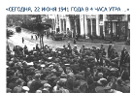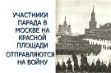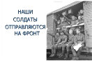
Но не только мужчины проявляли героизм во время войны. Многие женщины и девушки тоже ушли на фронт. Они летали на боевых самолётах, были радистками, оказывали помощь раненым бойцам.
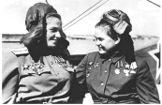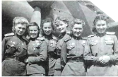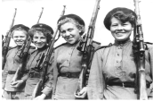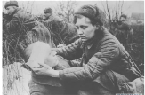
Не только на фронте, но и в тылу люди ковали Победу – поставляли на фронт танки, снаряды, боеприпасы, боевые машины. Женщины и дети работали с девизом: «Всё для фронта! Всё для Победы».
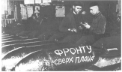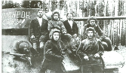
А в тылу оставались женщины, старики, дети. Немало выпало испытаний на их долю. Они рыли окопы, вставали к станкам, гасили на крышах зажигательные бомбы. Тяжело было.
На заводы пришли женщины – домохозяйки, пенсионеры, учащиеся старших классов, студенты, т.е. все те, кто не мог идти на фронт. Женщины, старики и дети делали снаряды, ремонтировали подбитые танки и самолёты.
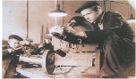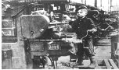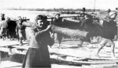
Очень трудно приходилось и работникам сельского хозяйства. Необходимо было снабжать нашу армию и страну хлебом и продуктами питания. От зари до зари люди трудились на полях.
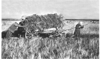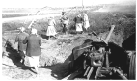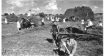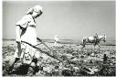
В первые же дни войны, многие мужчины добровольцами отправились на фронт. А тут подоспела уборочная страда. Ох, нелегкая это пора даже в мирное время, а в суровые военные годы приходилось тяжелее во много крат! Вставали в 4 часа утра и до позднего вечера в поле убирали хлеб. Работали старательно, ведь нельзя оставить в поле ни один колосок, поскольку каждый на вес золота.
Восьмилетние дети, в горячую уборочную пору, наравне со взрослыми принимали участие в этом важном деле. Эти маленькие девочки и мальчики понимали всю ответственность, которая легла на их плечи. Да, рано им пришлось повзрослеть. Их будили рано-рано, когда еще лишь чуть брезжил рассвет, и они, полусонные, шли, спотыкаясь о невидимые кочки, за матерью в поле. И, не разгибая спины, работа, работа, работа. Все для фронта! Все для победы!
Зимними вечерами женщины вязали, пряли, готовили табакерки для фронтовиков. Все это: теплые носки, перчатки, варежки, рукавицы, вышитые табакерки – отправлялись прямиком на поле боя. Так своим трудом тыл поддерживал фронт.
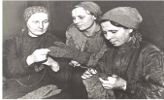
Солдаты сражались во имя мира и мечтали о будущем мире в передышках между боями, в тесных землянках и холодных окопах. Они верили, что мир, спасенный от фашизма, будет прекрасен.
Физминутка.
Цель: Снятие мышечного напряжения. Координация речи с движением, развитие тонкой моторики.
Воспитатель говорит слова, дети выполняют определенные движения.
Все военные мы здесь,  Отдадим друг другу честь. | Стоят по стойке «смирно», отдают честь.
А потом быстрей, быстрей,  Топай, топай веселей. | Начинают маршировать на месте.
Плечи выше поднимаем,  А потом их опускаем. | Поднимают и опускают руки через стороны вверх.
Руки перед грудью ставим  И рывки мы выполняем. | Руки перед грудью, рывки руками, с поворотом туловища вправо, влево.
Мы присядем десять раз  Мышцы не болят у нас. | Руки на пояс, приседания.
Десять раз подпрыгнуть нужно,  Скачем выше, скачем дружно! | Прыжки на двух ногах, на носочках.
Мы колени поднимаем –  Шаг на месте выполняем. | Маршируют на месте, высоко поднимая колени.

Тихо звучит песня «Землянка». Три мальчика изображают у «костра» бойцов на привале, которые пишут «письма».
Боец 1.
Дорогая мамочка!
Ты обо мне в слезах не вспоминай,
Оставь свою заботу и тревогу.
Неблизок путь, далек родимый край,
Но я вернусь к знакомому порогу!
Боец 2.
По-прежнему моя любовь с тобой,
С тобою Родина, ты не одна, родная.
Ты мне видна, когда иду я в бой,
Свое большое счастье защищая.
Боец 3.
На голос твой я сердцем отзовусь,
И на заботу подвигом отвечу,
Я далеко, но я еще вернусь.
И ты, родная, выйдешь мне навстречу.
Воспитатель. На фронтах и в партизанских отрядах наравне со взрослыми сражались совсем юные бойцы. Рядом с именами легендарных героев войны Панфилова, Карбышева, Гастелло и многих других мы называем имена юных героев, отдавших жизнь за победу.
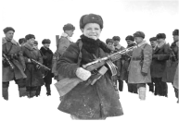Юные безусые герои,
Юными остались вы навек.
Перед вашим вдруг ожившим строем
Мы стоим, не поднимая век.
Боль и гнев сейчас тому причиной,
Благодарность вечная вам всем,
Маленькие стойкие мужчины,
Девочки, достойные поэм.
Сколько вас? Попробуй перечислить,
Не сочтешь, а впрочем, все равно,
Вы сегодня с нами, в наших мыслях,
В каждой песне, в легком шуме листьев,
Тихо постучавшихся в окно.
И сильнее кажемся мы втрое,
Словно тоже крещены огнем,
Юные безусые герои,
Перед вашим вдруг ожившим строем
Мы сегодня мысленно идем.
Объявляется Минута молчания. Звучит метроном.
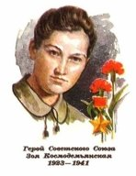Группа детей выстраивается в шеренгу спиной к классу, они по очереди поворачиваются и рассказывают о героях.
Зоя Космодемьянская
Родилась 13 сентября 1923 года. После окончания 9 классов московской школы Зоя по собственному желанию отправилась на фронт в партизанский отряд. Дважды направлялась в тыл противника. В конце ноября 1941 года в районе деревне Петрищево она была схвачена фашистами, которые её пытали. От неё требовали признания, кто и зачем ее послал. Мужественная девочка не ответила ни на один вопрос немцев. Она даже не назвала своего подлинного имени и фамилии. После долгих и мучительных истязаний Зою убили.
Ей дали звание Героя Советского Союза за мужество и героизм, проявленные в борьбе с немецкими фашистами.
Леня Голиков
Рос в деревне Лукино. Когда его родное село захватил враг, мальчик ушел к партизанам.
Не раз он ходил в разведку, приносил важные сведения в партизанский отряд.
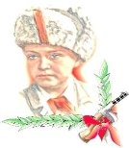 Был в его жизни бой, который Леня вел один на один с фашистским генералом. Граната, брошенная мальчиком, подбила машину. Из нее выбрался гитлеровец с портфелем в руках и, отстреливаясь, бросился бежать. Леня - за ним. Почти километр преследовал он врага и, наконец, убил его. В портфеле оказались очень важные документы. Штаб партизан немедленно переправил их самолетом в Москву.
Но вскоре Леня погиб.
2 апреля 1944 года был опубликован указ Президиума Верховного Совета СССР о присвоении пионеру-партизану Лене Голикову звания Героя Советского Союза.
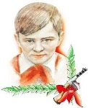Валя Котик
Родился 11 февраля 1930 года. Учился в школе №4 города Шепетовки, был признанным
вожаком пионеров, своих ровесников. Когда в Шепетовку ворвались фашисты, Валя Котик вместе с друзьями решил бороться с врагом. После события доверили Вале быть разведчиком. Он узнавал расположение вражеских постов, порядок смены караула.
Пионер, которому только-только исполнилось четырнадцать лет, сражался плечом к плечу со взрослыми, освобождая родную землю.
Валя Котик погиб как герой, и Родина посмертно удостоила его звания Героя Советского Союза.
Зина Портнова
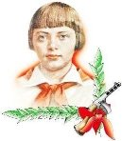Война застала Зину в деревне Зуя, куда она приехала на каникулы. Была создана подпольная организация "Юные мстители", и Зину избрали членом ее комитета. Она участвовала в операциях против врага, распространяла листовки, вела разведку.
В декабре 1943 года девочку схватили фашисты и пытали. Ответом врагу было молчание Зины. Отважная юная пионерка была зверски замучена, но до последней минуты оставалась стойкой, мужественной, несгибаемой. И Родина посмертно отметила ее подвиг высшим своим званием Героя Советского Союза.
Марат Казей
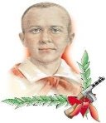...Война обрушилась на белорусскую землю. В деревню, где жил Марат с мамой, ворвались фашисты. Осенью Марату уже не пришлось идти в школу в пятый класс. Школьное здание фашисты превратили в свой дом. После смерти мамы Марат ушел к партизанам и стал разведчиком. Проникал во вражеские гарнизоны и доставлял ценные сведения.
Мальчик участвовал в боях и проявлял отвагу.
Марат погиб в бою. Сражался до последнего патрона, а когда у него осталась лишь одна граната, подпустил врагов поближе и взорвал их... и себя.
За мужество и отвагу пионер Марат Казей был удостоен звания Героя Советского Союза.

Воспитатель. Трудно было. А выжить помогала песня. Особенно дороги нам песни военных лет.
Группа детей исполняет попурри из песен военных лет.
Расцветали яблони и груши,
Поплыли туманы над рекой,
Выходила на берег Катюша,
На высокий берег, на крутой.
Эх, дороги... Пыль да туман,
Холода, тревоги
Да степной бурьян.
Снег ли ветер
Вспомним, друзья...
Нам дороги эти
Позабыть нельзя.
Мне кажется порою, что солдаты,
С кровавых не пришедшие полей,
Не в землю нашу полегли когда-то,
А превратились в белых журавлей.
Воспитатель. Более 20 миллионов жизней унесла та война. Но эти жертвы не были напрасными, фашисты были разбить. 9 мая 1945 года Берлин, последний оплот фашизма, пал. Наши солдаты водрузили «Знамя Победы» над Рейхстагом в Германии. Германия капитулировала. Все небо взорвалось салютом долгожданной победы.
-Победа нашей Армии и всего народа - это главное событие в истории России. Помнить ту войну и тех, кто принёс победу - значит бороться за мир.
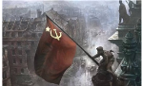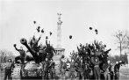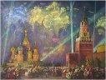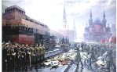
Звучит песня «День Победы».
В девятый день ликующего мая,
Когда легла на землю тишина,
Промчалась весть от края и до края:
Мир победил! Окончена война!
Воспитатель. В 75-й раз День Победы наша страна будет праздновать так же, как и в далеком уже 45-м. Этот праздник остается радостным и трагическим. Никогда не исчезнет из памяти народной гордость за Великую Победу, память о страшной цене, которую за нее заплатил наш народ.
- Итог занятия.
Примерные вопросы для обсуждения:
1. Какой праздник отмечается в нашей стране каждый год в начале мая?
2. Как ты думаешь, почему наш народ отмечает праздник День Победы?
3. Сколько лет продолжалась Великая Отечественная война?
4. Кто такие ветераны?
5. Есть ли в твоей семье ветераны Великой Отечественной войны?
6. Почему День Победы - это праздник со слезами на глазах?

Квест игра: «Дорогами Великой Отечественной войны…» подготовительная группа

Война - жесточе нету слова,
Война - печальней нету слова,
Война - святее нету слова.
В тоске и славе этих лет,
И на устах у нас иного
Еще не может быть и нет...
Александр Твардовский

Ведущий
Здравствуйте, ребята! Сегодня наша встреча посвящена Дню Победы и называется она «Дорогами Великой Отечественной войны…» и пройдёт она в форме квеста.
Ведущий
А что такое квест?
Ведущий
"Квест - это невероятные приключения!"
Ведущий
"Квест - это практическая тренировка частного детектива!"
Ведущий
"Квест - это возможность проверить неординарность своего мышления!"
Ведущий
Каждая команда получит свой маршрутный лист, которая должна пройти все станции, выполнить задание, за которые они получат баллы
Описание станций:
Ведущий
В добрый путь!!!
- станция «Смекалка»
- станция «Этих дней не смолкнет слава»
- станция «техника Вов»
- станция «На привале»
- станция «ГОРОДА - ГЕРОИ»
- станция «Полководческая»
- станция «Армейская»
- станция «Мы помним!»
- станция «Мы не хотим войны!»
- станция «Победная»

СТАНЦИЯ «СМЕКАЛКА»
Соберите пословицу
Наш народ очень любит Родину. О Родине есть много пословиц и поговорок. Давайте вспомним некоторые из них. Попробуйте соединить части пословиц.
солнца, | Родина краше | дороже золота.

мать, умей | за нее постоять. | Родина –

ОТВЕТ: Родина краше солнца, дороже золота – 1 балл
Родина – мать, умей за неё постоять – 1 балл

Отгадайте ребус

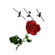 |  | 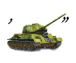

Ответ - ЗНАМЯ – 1 балл
Отгадайте загадки
1. «Нашим недругам в злобе не спится,
Но заставы стоят как стена.
Даже в мирные дни на границе
Боевые дают …»
2. «Был и он в войну солдатом,
Шёл в атаку с автоматом,
Города освобождал,
Воевал и побеждал»
3. В бою черепаха — стальная рубаха
ОТВЕТ – ОРДЕНА, ВЕТЕРАН войны, ТАНК – 3 балла

Математика
Каждому результату поставьте в соответствие букву и получите фразу
7 | 4 | 8 | 2 | 3 | 0 | 12 | 9 | 6 | 1 | 10 | 5

Задание | Буква
5 + 3 = | а
11 + 1 | П
6 + 1 = | З
8 – 5 = | я
3 – 1 = | м
8 + 2 = | б
10 - 6 = | н
7 – 7 =
6 + 3 = | о
9 -8 = | е
10 – 5 = | ы
9 -3 = | д

ОТВЕТ – ЗНАМЯ ПОБЕДЫ – 2 балла

Какая буква встречается в отрывке чаще: о, к или б?

Я в солдатики играю
Я в солдатики играю.
У меня есть пистолет.
Есть и сабля, есть и танки.
Я большой и мне 5 лет!
ОТВЕТ – О – 4, к-3 б-2 - 2 балла

СТАНЦИЯ «Этих дней не смолкнет слава»
1 правильный ответ – 1 балл
1. Какое имя и фамилия зашифрованы в названии Советского танка – «И.С.» (Иосиф Сталин)
2. Школьница, которая писала дневник в блокадном Ленинграде. (Таня Савичева)
3. Назовите дату начала и окончания Великой Отечественной войны. (22 июня 1941 – 9 мая 1945 г.г.)
4. Он часто первым сообщал нам о горестях и наших победах. И потому, как близкий человек, вошел в каждый дом, в каждую советскую семью. Уже по первым его словам "Говорит Москва" люди узнавали о характере сообщения: будет ли оно радостным или печальным. Назовите известного диктора Всесоюзного радио. (Юрий Борисович Левитан)
5. В годы Великой Отечественной войны было учреждено звание Героя Советского Союза, которое присваивалось за совершение героических поступков, за особый героизм, проявленный в боях. Кто стал первым четырежды Героем Советского союза? (Жуков)
6. Когда состоялся самый первый Парад Победы? (24 июня 1945 года в ознаменование победы над Германией в Великой Отечественной войне).

Задание Назовите «Плакаты Вов»

Тойдзе. Родина – мать зовёт!

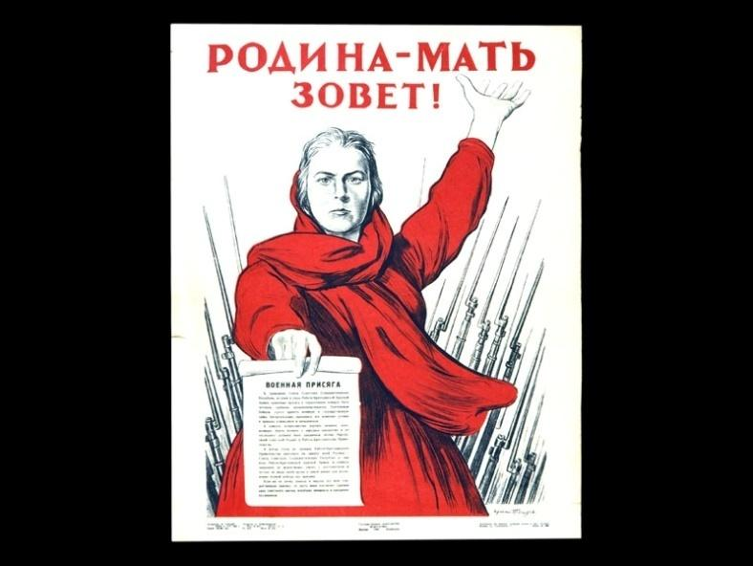

Красной Армии – слава! Советский плакат.
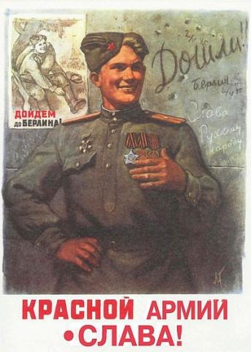

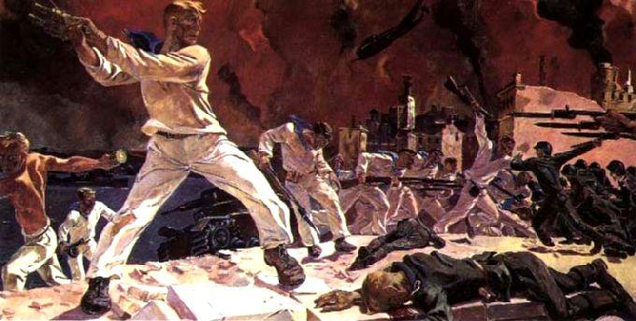
Дейнека. Оборона Севастополя

СТАНЦИЯ - ТЕХНИКА ВОВ

Назовите известные вам боевые машины Великой Отечественной войны.
1 правильный ответ – 1 балл
- Ползёт черепаха – стальная рубаха, Враг в овраг, черепаха – куда враг. (Танк)
- Крышкой закрыта, в землю зарыта, Поджидает фрица – бандита. (Мина)
- На пушку не похоже, а палит дай боже. (Миномёт)
- Не пчела, не шмель, а жужжит, не подвижно крыло, а летит. (Самолёт)
- Красная девица – гроза для фрицев, Стоит запеть, как немцу верная смерть. (Катюша. Её официальное название – Боевая машина реактивной артиллерии.
Станция Солдатская.
Снарядите солдата
(Стрелками укажите, что необходимо иметь солдату времён Великой Отечественной войны)
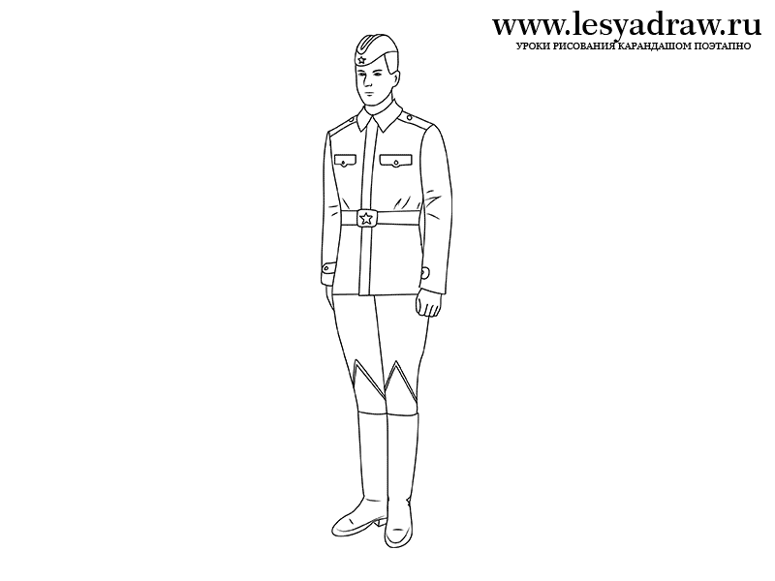
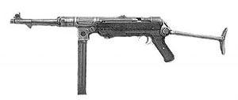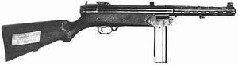
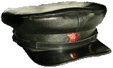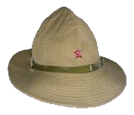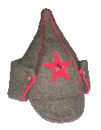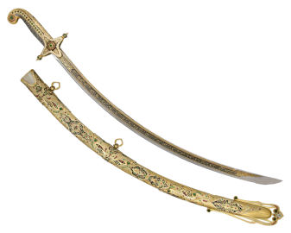
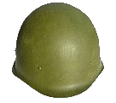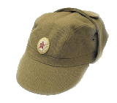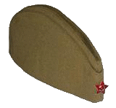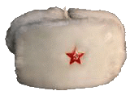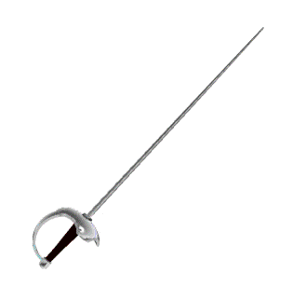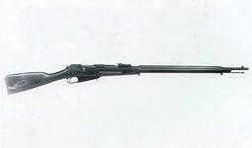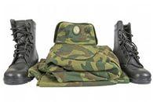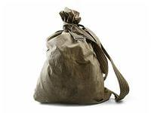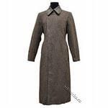

Станция. На привале.
Звучат песни. Назвать название песни. 1 балл
Спеть любую песню военных лет – 1 балл

Станция «ГОРОДА - ГЕРОИ»
1 правильный ответ – 1 балл
1. Крепость, построенная в 1833-38 годах, героически оборонялась в 1941 году с 22 июня до 20-х чисел июля. Назовите эту крепость. ( Брестская крепость)
2. Почти все погибли, но врага не пропустили. Какой город защищали герои-панфиловцы? (Москва)
3. «Дорога жизни» - единственная военно-стратегическая транспортная магистраль, которая соединяла блокадный Ленинград с Большой землей. По какому озеру она проходила? ( Ладожское)
4. Этот город является символом русской и советской военно-морской славы, город на побережье Черного моря (Севастополь)
5.Какой город снабжала «Дорога жизни» (Ленинград)
6. В каком городе-герое состоялся Парад Победы 24 июня 1945 года в ознаменование победы над фашистской Германией в Великой Отечественной войне. (Москва)
Станция Полководческая.
По портретам определить Великих русских полководцев.
1 задание - Узнай на фото полководцев Великой Отечественной войны.
ОТВЕТЫ – 1.Жуков Георгий Константинович
1 - Иван Степанович Конев
2 - Константин Константинович Рокоссовский
3 - Иосиф Виссарионович Сталин

2 задание
1.Какой полководец Вов носил звание «Маршал Победы» ( Г.К. Жуков)
2. Маршал Советского Союза, дважды Герой Советского Союза. Награжден орденом «Победа», командовал Парадом Победы в Москве 24 июня 1945 года. ( К.К. Рокоссовский)
3.Командующий армией, участник битвы за Москву.(И.С. Конев)
Назвать имена героев Советского Союза Северска

Герои Советского Союза
Арсеньев Иван Николаевич
Долганов Иван Иосифович
Кулешов Владимир Иванович
Лимонов Иван Дмитриевич
Трофимов Федор Леонтьевич

Подведение итогов:
Жюри подсчитывают баллы.
В это время ребята просматривают художественный фильм о войне.
Подведение итогов.
Ведущий
Пусть гремит салют победы
Этим светом мир согрет.
Ведущий
И мы поздравляем наших участников.
Награждается команда ….. «» за участие в квест игре «Дорогами Великой Отечественной войны… », занявшие III (II, I) место.
Ведущий
Спасибо, жизнь, за то,
что вновь приходит день,
что зреет хлеб и что взрослеют дети.
спасибо, жизнь, тебе за всех родных людей,
живущих на таком огромном свете!
за то, что ты река без берегов,
за каждую весну и зиму,
за всех друзей и даже – за врагов –
спасибо, жизнь, за все тебе спасибо!!!
с праздником, дорогие учителя, друзья!
со светлым праздником победы!

